Сводная таблица результатов оценок жюри
команд-участниц интеллектуальной игры
«Навстречу солнечному ветру»
Дата проведения: _______________ |  | Время начала игры: _______________ |  | Время окончания игры: _______________

Команда 1. ________________________________________  наименование команды | Команда 2. ________________________________________  наименование команды
Количество баллов, набранное командой | Количество баллов, набранное командой
I ступень «ЦУП»  (задание выполнено – «+2 балла») | I ступень «ЦУП»  (задание выполнено – «+2 балла»)
I.1 этап «Вычислялки» | I.1 этап «Вычислялки»
1 последовательность | 1 последовательность
2 последовательность | 2 последовательность
3 последовательность | 3 последовательность
4 последовательность | 4 последовательность
I.2 этап «Угадалки» | I.2 этап «Угадалки»
1 слово | 1 слово
2 слово | 2 слово
3 слово | 3 слово
4 слово | 4 слово
ИТОГО (максимум 16 баллов): | ИТОГО (максимум 16 баллов):
II ступень «ОРБИТА»  (задание выполнено – «+0,5 балла») | II ступень «ОРБИТА»  (задание выполнено – «+0,5 балла»)
II.1 этап «Парад планет» | II.1 этап «Парад планет»
1 планета - Меркурий | 1 планета - Меркурий
2 планета - Венера | 2 планета - Венера
3 планета - Земля | 3 планета - Земля
4 планета - Марс | 4 планета - Марс
5 планета - Юпитер | 5 планета - Юпитер
6 планета - Сатурн | 6 планета - Сатурн
7 планета - Плутон | 7 планета - Плутон
8 планета – Нептун | 8 планета – Нептун
ИТОГО (максимум 4 балла): | ИТОГО (максимум 4 балла):
II.2 этап «Луна или месяц» | II.2 этап «Луна или месяц»
1 - новолуние | 1 - новолуние
2 - молодая (растущая) луна | 2 - молодая (растущая) луна
3 - первая четверть | 3 - первая четверть
4 - прибывающая луна | 4 - прибывающая луна
5 - полнолуние | 5 - полнолуние
6 - убывающая луна | 6 - убывающая луна
7 - последняя четверть | 7 - последняя четверть
8– старая луна | 8– старая луна
ИТОГО (максимум 4 балла): | ИТОГО (максимум 4 балла):

Команда 1. | Команда 2.
Количество баллов, набранное командой | Количество баллов, набранное командой
II.3 этап «Дорога к звёздам»  (задание выполнено – «+1 балл») | II.3 этап «Дорога к звёздам»  (задание выполнено – «+1 балл»)
1 – Первый искусственный спутника Земли | 1 – Первый искусственный спутника Земли
2 - Полёт собак - Белки и Стрелки | 2 - Полёт собак - Белки и Стрелки
3 - Полёт Юрия Гагарина | 3 - Полёт Юрия Гагарина
4 - Выход в космос Алексея Леонова | 4 - Выход в космос Алексея Леонова
5 – Высадка на Луну Нила Армстронга | 5 – Высадка на Луну Нила Армстронга
6 - Первый в мире планетоход – Луноход 1. | 6 - Первый в мире планетоход – Луноход 1.
ИТОГО (максимум 6 баллов): | ИТОГО (максимум 6 баллов):
III ступень «Планетоход»  (задание выполнено – «+2 балла») | III ступень «Планетоход»  (задание выполнено – «+2 балла»)
III.1 этап «Секретный фарватер» | III.1 этап «Секретный фарватер»
Команда завершила уровень | Команда завершила уровень
ИТОГО (максимум 2 балла): | ИТОГО (максимум 2 балла):
III.2 этап «Вместе весело шагать по планете…» | III.2 этап «Вместе весело шагать по планете…»
1 задача | 1 задача
2 задача | 2 задача
3 задача | 3 задача
ИТОГО (максимум 6 баллов): | ИТОГО (максимум 6 баллов):
III.3 этап «Я программу напишу и кристаллы…» | III.3 этап «Я программу напишу и кристаллы…»
1 задача | 1 задача
2 задача | 2 задача
3 задача | 3 задача
ИТОГО (максимум 6 баллов): | ИТОГО (максимум 6 баллов):
ИТОГО за I – III ступени: | ИТОГО за I – III ступени:
IV ступень «Ракетодром»  (не оценивается жюри) | IV ступень «Ракетодром»  (не оценивается жюри)
V ступень «Звездопад»  (Чем ближе ответ к верному, тем выше балл команды. Задание выполнено – «+3 балла») | V ступень «Звездопад»  (Чем ближе ответ к верному, тем выше балл команды. Задание выполнено – «+3 балла»)
1 этап | 1 этап
2 этап | 2 этап
3 этап | 3 этап
4 этап | 4 этап
ИТОГО (максимум 12 баллов): | ИТОГО (максимум 12 баллов):
ИТОГО за игру: | ИТОГО за игру:
ПОБЕДИТЕЛЬ: | ПОБЕДИТЕЛЬ:

I ступень: «Центр управления полётом»

1. Этап: «Числовые последовательности»
1. «Сложение»
6 | 10 | 17 | 15 | 20 | 21

2. «Вычитание и сложение»
3 | 4 | 21 | 22 | 19 | 20 | 6 | 16 | 6 | 40

3. «Умножение, вычитание и сложение»
10 | 21 | 22 | 19 | 20 | 6 | 40 | 10 | 6 | 18

4. «Скобки, умножение, вычитание и сложение»
1 | 2 | 19 | 1 | 40 | 6 | 3 | 21 | 40

2. Этап: «Отгадай название следующих четырёх ступеней»
Замените числа в Ваших ответах на буквы, записанные в таблицу, ниже.
Разгадайте названия следующих этапов.

1 | 2 | 3 | 4 | 6 | 10 | 12 | 15 | 16 | 17 | 18 | 19 | 20 | 21 | 22 | 40
З | В | П | Л | О | Р | К | И | Х | Б | М | Е | Т | А | Н | Д

II ступень:
О | Р | Б | И | Т | А

III ступень:
П | Л | А | Н | Е | Т | О | Х | О | Д

IV ступень:
Р | А | К | Е | Т | О | Д | Р | О | М

V ступень:
З | В | Е | З | Д | О | П | А | Д

II ступень: «Орбита». 1 этап «Парад планет».

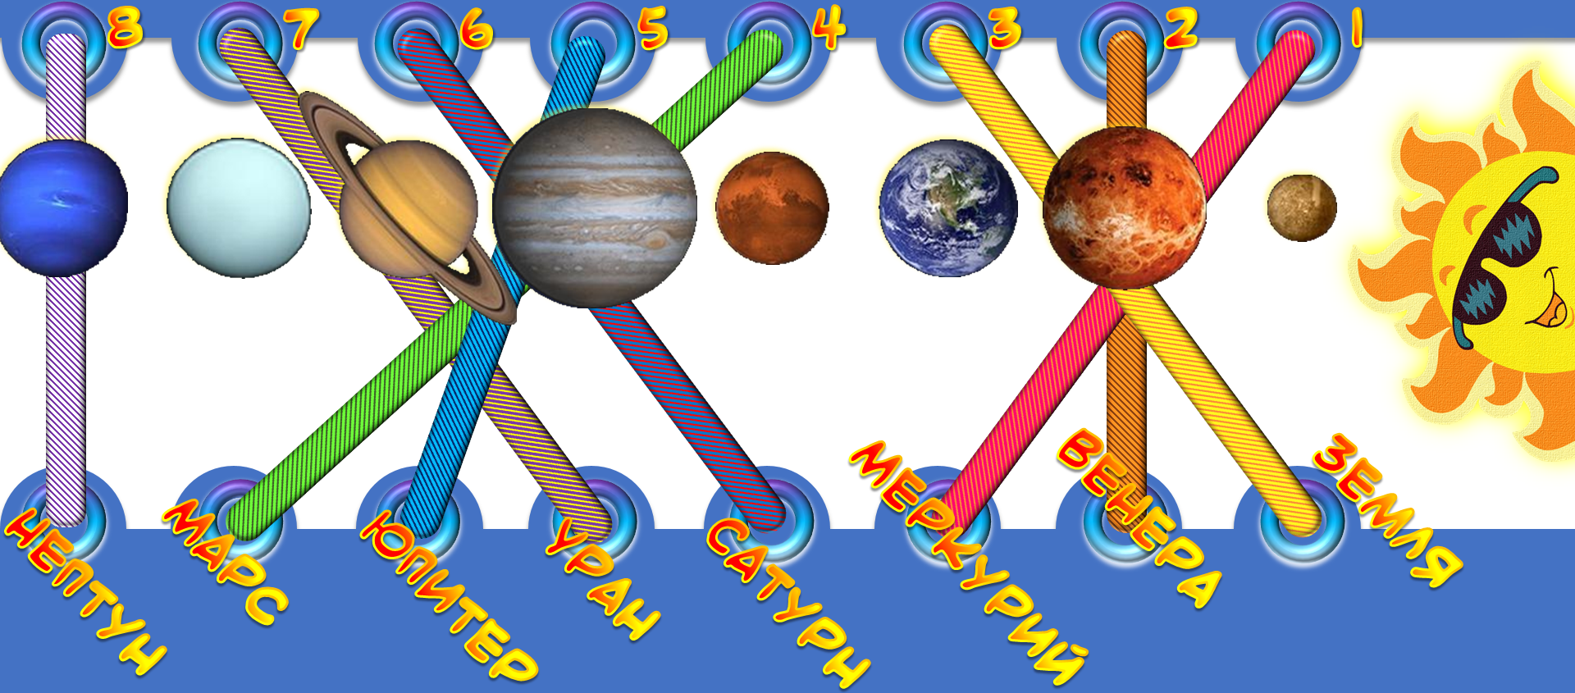

II ступень: «Орбита». 2 этап «Луна или месяц».

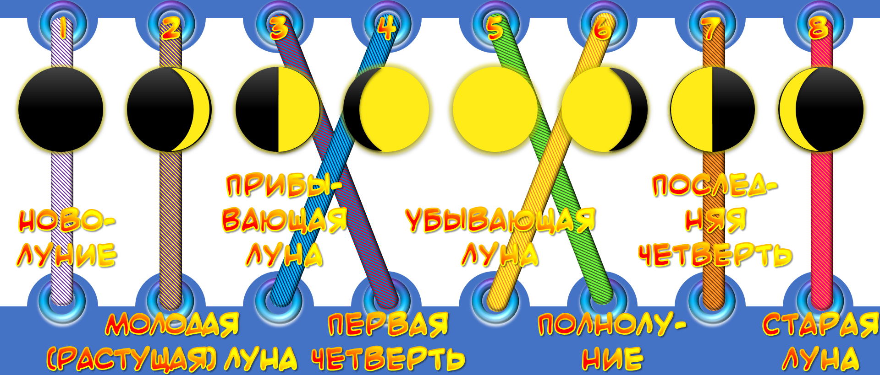

II ступень: «Орбита». 3 этап «Дорога к звёздам».

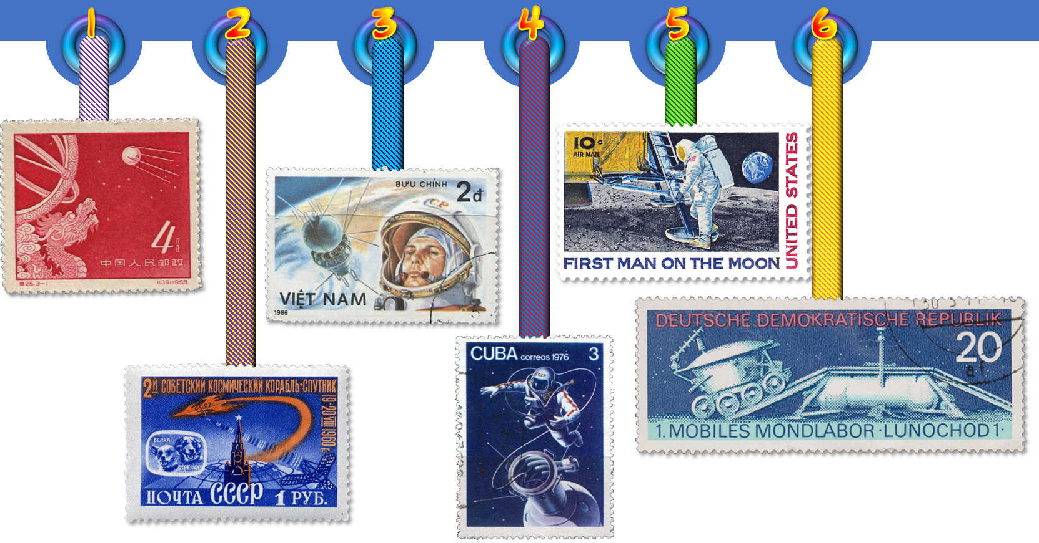

III ступень: «Планетоход». 1 этап.
Команду победитель определяет ведущий

III ступень: «Планетоход». 2 этап «Вместе весело шагать по планете …»
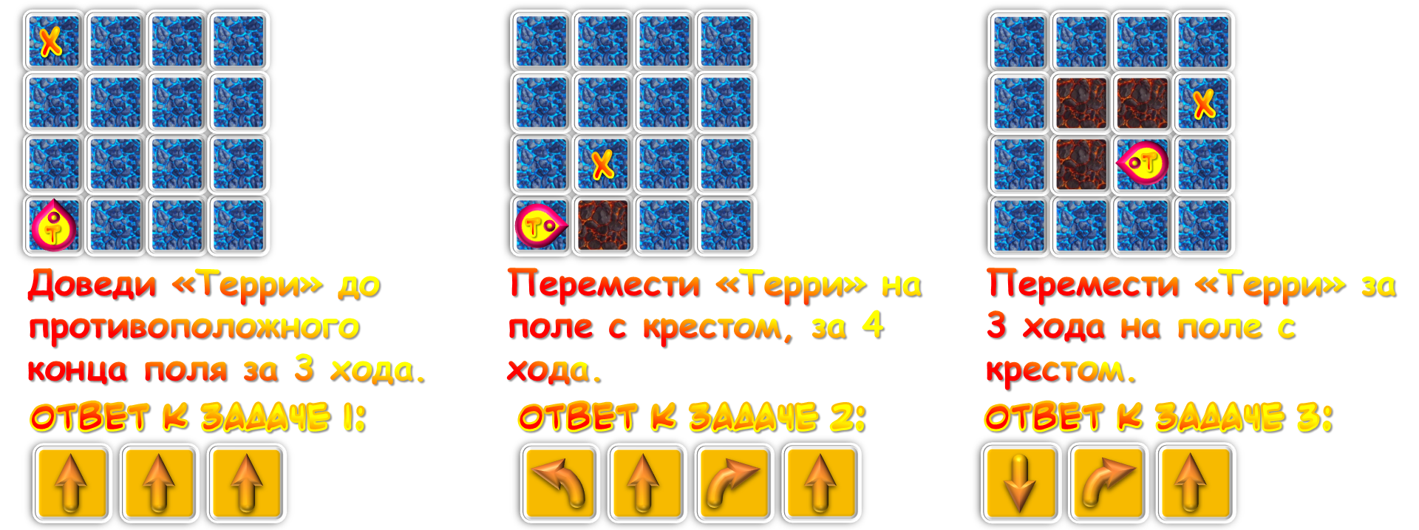

III ступень: «Планетоход». 3 этап «Я программу напишу и кристаллы соберу…»
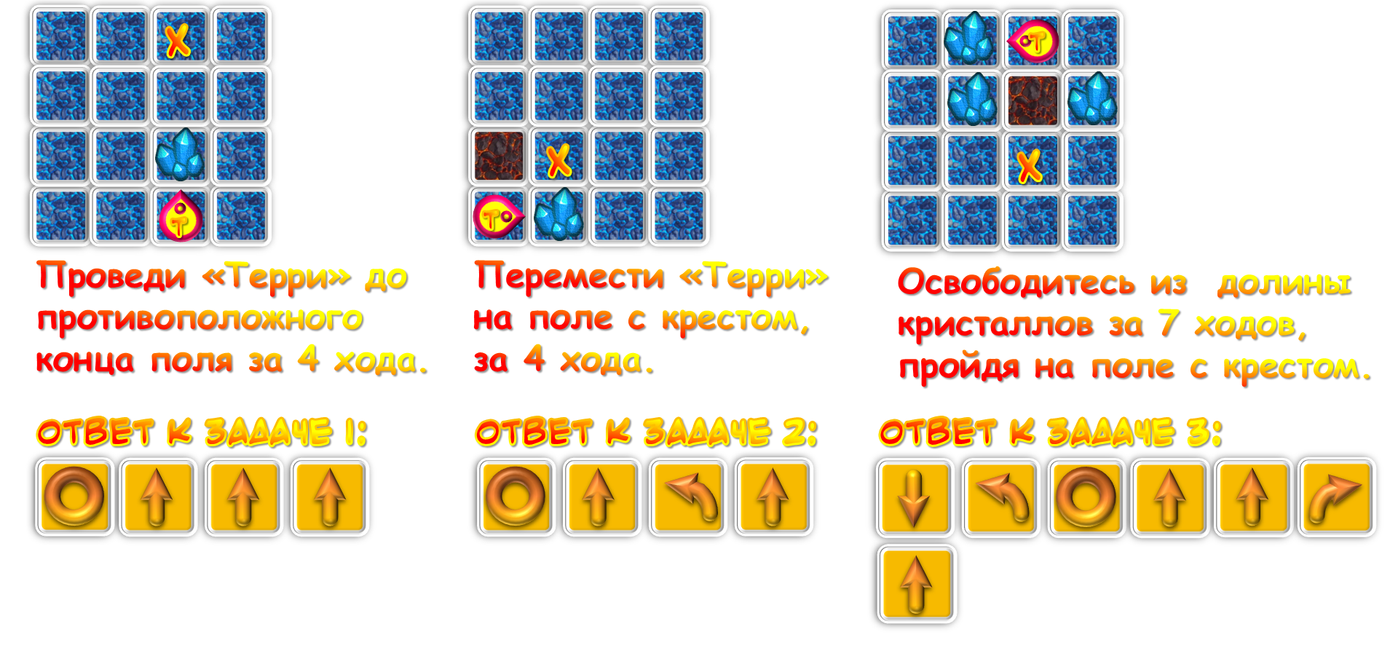

V ступень: «Звездопад».
